作战记录_导数

依据方法&思路的精妙程度将作战记录分为

1.究极作战记录★★★★★★（思路方法相当神奇



2.高级作战记录★★★★★（思路不超出模板范围，但不学模板仍然很难，如零点差



3.中级作战记录★★★★（思路普适性较强，如分离常数



Here we go

1. ★★★★★★

Z20名校联盟的导数压轴题

<https://zhuanlan.zhihu.com/p/260776731>

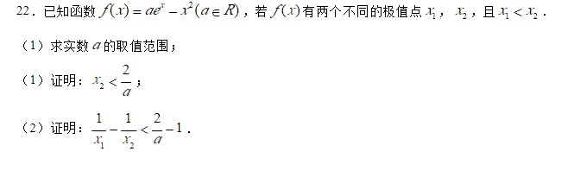

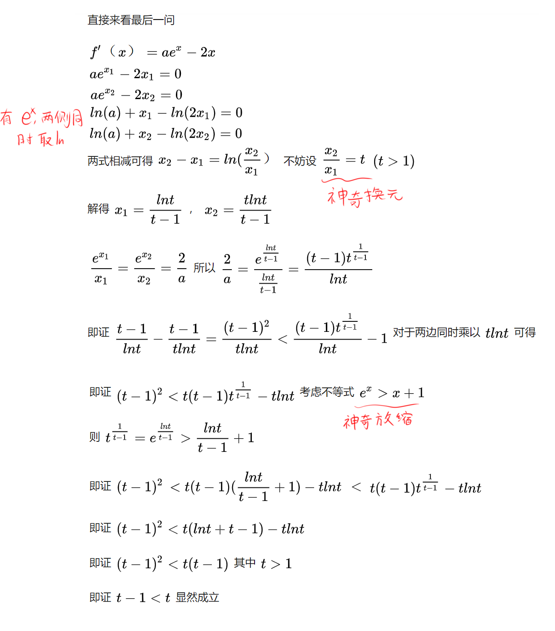

此答案与标准答案不同，但把a用X1，X2代换非常神奇

2. ★★★★★

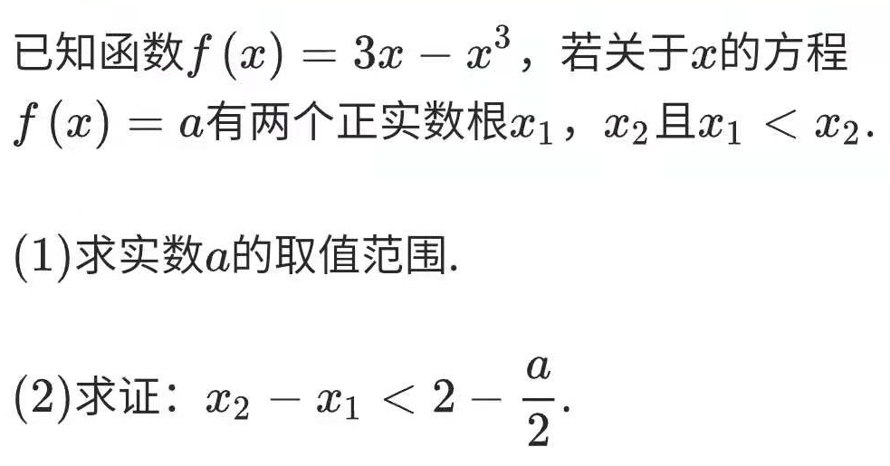

两种方法：1.零点差 2.放缩+代换a+一小点极值点偏移

<1>零点差，取两零点处的切线

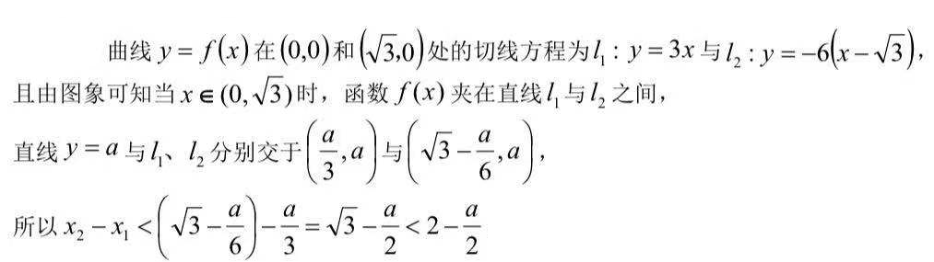

<2>摘自网络，挺精妙的方法

